Notikusi pētniecības un inovāciju programmas Apvārsnis Eiropa atklāšana Latvijā
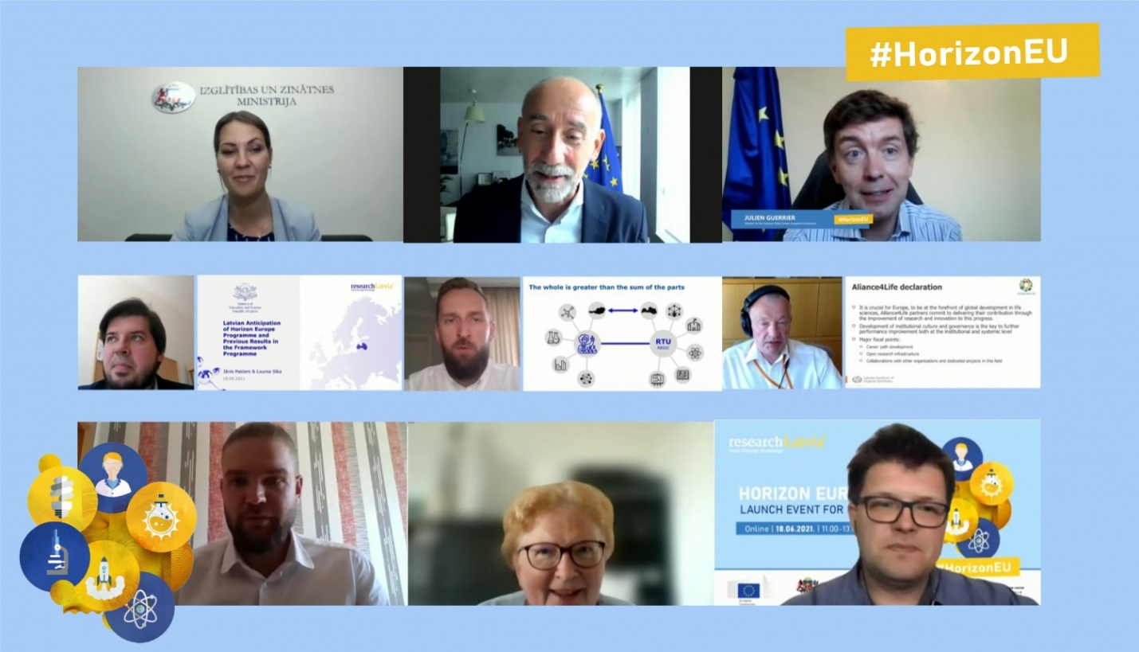
Piektdien, 18. jūnijā, no plkst. 11.00 - 13.00 notika Eiropas Savienības (ES) pētniecības un inovāciju programmas Apvārsnis Eiropa atklāšana Latvijā. Pasākumā visi interesenti varēja uzzināt vairāk par programmu un tās mērķiem, potenciālu Latvijai, kā arī iepazīties programmas Apvārsnis 2020 trīs projektu īstenotāju pieredzi. Pasākumu atklāja izglītības un zinātnes ministre Anita Muižniece, ar programmu Apvārsnis Eiropa iepazīstinās Eiropas Komisijas (EK) ģenerāldirektors pētniecībā un inovācijās Žans-Ēriks Pakē (Jean-Eric Paquet). Par savu pieredzi stāstīja Kristaps Kļaviņš, kas ir saņēmis Marijas Sklodovskas Kirī aktivitāšu individuālo stipendiju 2020. gadā un pašlaik realizē projektu, kurā pēta metabolītus kā imūnmodulējošas piedevas biomateriāliem. Savukārt Latvijas Mobilā Telefona pārstāvis Armands Meirāns atklāja uzņēmējdarbības pieredzi ar Apvārsnis 2020 projektu ieviešanu. Ar organizācijas dalību Apvārsnis 2020 projektos un finansējuma piesaistē dalījās Organiskās sintēzes institūta pārstāvis Osvalds Pugovičs. Video ieraksts un prezentācijas pieejamas šeit

Projektu konkursi
Apvārsnis Eiropa projektu konkursi ir atrodami “Funding & tender opportunities” portālā
Apvārsnis Eiropa Zinātnes izcilības projektu konkursi:
- 22.jūnijā atvērti trīs Marijas Sklodovskas Kirī aktivitāšu projektu konkursi: pēcdoktorantūras stipendijas, doktorantūras tīkli un Marijas Sklodovskas Kirī aktivitātes un iedzīvotāji! ŠEIT
- Eiropas Pētniecības padomes Advanced grant projektu konkurss Vairāk.
- Pētniecības infrastruktūru projektu konkursi ŠEIT
Apvārsnis Eiropa tematisko kopu projektu konkursi:
- Veselība, 22.jūnijā atvērti konkursi ŠEIT
- Kultūra, radošums un iekļaujoša sabiedrība, 22.jūnijā atvērti konkursi ŠEIT
- Civilā drošība sabiedrībai, 22.jūnijā un 30.jūnijā atvērti konkursi ŠEIT
- Digitālā joma, rūpniecība un kosmoss, 22.jūnijā atvērti konkursi ŠEIT
- Klimats, enerģētika un mobilitāte, 22.jūnijā un 24.jūnijā atvērti konkursi ŠEIT
- Pārtika, bioekonomika, dabas resursi, lauksaimniecība un vide, 22.jūnijā atvērti konkursi ŠEIT
Apvārsnis Eiropa Inovatīvas Eiropas projektu konkursi:
- Eiropas Inovāciju padomes projektu konkursi ŠEIT
- Eiropas Inovāciju ekosistēmu projektu konkursi ŠEIT
Apvārsnis Eiropa Horizontālās aktivitātes:
- Dalības paplašināšanas un izcilības izplatīšanas projektu konkursi atvērti 29.jūnijā ŠEIT
- Eiropas pētniecības un inovācijas sistēmas reformēšana un pilnveidošana projektu konkursi atvērti 22.jūnijā ŠEIT

Osmozes programmas mobilitātes projektu konkurss
Š.g. 21.jūnijā tika atvērts Latvijas - Francijas Hubert Curien partnerības programmas “Osmoze” 2021.gada projektu konkurss. Konkursu organizē Valsts izglītības attīstības aģentūra sadarbībā ar Francijas Institūtu Latvijā atbilstoši Latvijas Republikas Izglītības un zinātnes ministrijas un Francijas Republikas Ārlietu un starptautiskās attīstības ministrijas 2021.gada 28.maijā noslēgtajai administratīvajai vienošanās par zinātniskās pētniecības projektu īstenošanu Hubert Curien partnerības programmā OSMOZE.
OSMOZES programmas mērķis ir veicināt un attīstīt augsta līmeņa zinātniski pētniecisko sadarbību starp Latvijas un Francijas zinātniskajām institūcijām, tostarp augstskolām, kā arī valsts un privāto uzņēmumu pētniecības grupām, lai sekmētu augsta līmeņa zinātnisko pētījumu īstenošanu un konkurētspējīgu tehnoloģiju izstrādi. OSMOZES programmas konkursam var pieteikt mobilitātes projektus visās fundamentālo un lietišķo pētījumu jomās, tostarp humanitārajās un sociālajās zinātnēs, to īstenošanu paredzot uz diviem gadiem. Mobilitātes projektā iesaistās divi dalībnieki, kas pārstāv katru programmas puses valsti. Projektu īsteno katrā programmas puses valstī vienlaikus, projekta dalībniekiem savstarpēji sadarbojoties. Projekta iesniegšanas termiņš ir 2021. gada 15. septembris. Projekta īstenošanā iesaistītie Latvijas un Francijas zinātnieki identisku projekta pieteikumu iesniedz katrs savā valstī par konkursu atbildīgajā institūcijā.
Informācija par projekta pieteikuma iesniegšanas kārtību Latvijā pieejama šeit.
Informācija par projekta pieteikuma iesniegšanas kārtību Francijā pieejama šeit.
Valsts izglītības attīstības aģentūra aicina potenciālos projektu pieteicējus piedalīties tiešsaistes seminārā, kas norisināsies ZOOM platformā šī gada 13.jūlijā plkst. 10.00. Semināra dalībniekiem būs iespēja uzzināt par:
- nosacījumiem dalībai konkursā un projektu pieteikumu izstrādi;
- konkursa norises laika grafiku;
- konkursā iesniegto projektu izvērtēšanas kritērijiem.
Pieslēgšanās semināram: https://zoom.us/j/96584764303

Informācijai
Publicētas Apvārsnis Eiropa darba programmas turpmākajiem diviem gadiem. Apvārsnis Eiropa darba programmās atspoguļoti konkursu dalības nosacījumi, aprakstīti katra projektu konkursa sagaidāmie rezultāti un konkursa saturiskais ietvars, pieejamā finansējuma apjoms, atbilstības kritēriji un cita ar projektu konkursiem saistīta. Vairāk.
- Apvārsnis Eiropa 1. kopas “Veselība” darba programma ŠEIT
- Apvārsnis Eiropa 2. kopas “Kultūra, jaunrade un iekļaujoša sabiedrība” darba programma ŠEIT
- Apvārsnis Eiropa 3. kopas “Civilā drošība sabiedrībai” darba programma ŠEIT
- Apvārsnis Eiropa 4. kopas “Digitālā joma, rūpniecība un kosmoss” darba programma ŠEIT
- Apvārsnis Eiropa 5. kopas “Klimats, enerģētika un mobilitāte” darba programma ŠEIT
- Apvārsnis Eiropa 6. kopas “Pārtika, bioekonomika, dabas resursi, lauksaimniecība un vide” darba programma ŠEIT
- Dalības paplašināšana un Eiropas pētniecības telpas stiprināšana darba programma ŠEIT
- Uzdevumu jomu jeb misiju darba programma ŠEIT
- Pētniecības infrastruktūras darba programma ŠEIT
- Marijas Sklodovskas Kirī aktivitāšu darba programma ŠEIT
Eiropas Komisija 25.jūnijā ir publicējusi zinātnes un pētniecības programmas Apvārsnis Eiropa programmas ceļvedi. Šajā programmas ceļvedī ir detalizētas vadlīnijas par programmas Apvārsnis Eiropa struktūru, budžetu un politiskajām prioritātēm. Tajā ir arī informācija par projektu pieteikumu sagatavošanu. Šī dokumenta mērķis ir palīdzēt lietotājiem izprast programmu un tās projektu konkursus un sagatavot savus pieteikumus, izvairoties no tehniskās leksikas, juridiskām atsaucēm un žargona un cenšoties palīdzēt lasītājiem atrast atbildes uz visiem iespējamajiem jautājumiem par konkrētām pieteikuma daļām. Ceļvedis tiks periodiski atjaunināts ar jauniem norādījumiem un paskaidrojumiem, pamatojoties uz praktisko pieredzi un notiekošo attīstību. Ceļvedis atrodams šeit
Parakstīts līgums par apjomīgāko programmas Apvārsnis 2020 projektu Latvijā VIOBOND VIOBOND projekta kopējais apjoms ir 35 miljoni eiro, no kuriem 16 miljonus veido Eiropas Komisijas pētniecības un inovācijas investīciju programmas Apvārsnis Eiropa grants, bet pārējo – projektā iesaistīto uzņēmumu ieguldījums. “Latvijas Finieris” kā projekta vadošais partneris tā īstenošanā plāno ieguldīt līdz 20 miljoniem eiro, no kuriem 8 miljoni būs “Apvārsnis Eiropa” līdzfinansējums. Granta līguma parakstīšanas process pilnībā noslēdzās 2021. gada 18. maijā, oficiāli iezīmējot nozīmīgās sadarbības sākumu. Projekta īstenošana paredzēta no šā gada 1. septembra līdz 2026. gada 31. augustam.
Komisija ir publiskojusi 2021. gada Eiropas inovācijas rezultātu pārskatu, kas liecina, ka Eiropas inovācijas sniegums turpina uzlaboties visā ES. Vidēji inovācijas sniegums kopš 2014. gada ir palielinājies par 12,5%. Eiropas Savienībā joprojām pastāv konverģence, jo valstis ar zemākiem rādītājiem aug straujāk nekā valstis ar augstākiem rādītājiem, tādējādi īsinot inovācijas plaisu starp tām. Saskaņā ar 2021. gada reģionālās inovācijas rezultātu pārskatu, kas arī publicēts, šī tendence attiecas uz inovāciju visos ES reģionos. Globālajā vidē ES rezultāti ir labāki nekā konkurentiem, piemēram, Ķīnai, Brazīlijai, Dienvidāfrikai, Krievijai un Indijai, savukārt Dienvidkorejai, Kanādai, Austrālijai, Amerikas Savienotajām Valstīm un Japānai ir rezultatīvas attiecības pār ES. Šā gada Eiropas inovācijas rezultātu pārskats ir balstīts uz pārskatītu satvaru, kas ietver jaunus digitalizācijas un vides ilgtspējas rādītājus, rezultātu pārskatu vairāk pieskaņu ES politiskajām prioritātēm. Vairāk.
Digitālo un uzņēmējdarbības kompetenču uzlabošana meitenēm un sievietēm: šīs darbības mērķis ir uzlabot meiteņu un sieviešu digitālās un uzņēmējdarbības kompetences un palielināt viņu uzticēšanos radoši izmantot viņas, lai pamanītu iespējas, ieviestu jauninājumus un radītu vērtību sabiedrībai. Uzziniet vairāk.
Eiropas Inovāciju un tehnoloģiju institūtam (EIT) sākas jaunais plānošanas periods. Vairāk. EIT plāno palielināt atbalstu augstākās izglītības iestādēm, palielināt reģionālās inovācijas darbības un stiprināt visas EIT kopienas ietekmi. Institūts arī izveidos divas jaunas EIT zināšanu un inovāciju kopienas: pirmo kultūras un radošo nozaru un rūpniecības jomā 2022. gadā un otro — ūdens, jūras un jūras nozaru jomā 2026. gadā.
Valdība 2021. gada 29. jūnijā atbalstīja Izglītības un zinātnes ministrijas rosinātās izmaiņas noteikumos par Eiropas Ekonomikas zonas (EEZ) un Norvēģijas finanšu instrumentu 2014. – 2021. gada perioda programmas "Pētniecība un izglītība" aktivitātes "Baltijas pētniecības programma" un "Stipendijas” īstenošanu. Vairāk.

Noderīgi pasākumi
Eiropas Komisija (EK) no 2021. gada 28. jūnija līdz 9. jūlijam rīko tiešsaistes Eiropas Savienības pētniecības un inovāciju programmas Apvārsnis Eiropa informācijas dienas, kurās varēs iegūt detalizētu informāciju par visām jaunās programmas tēmām. https://www.horizon-europe-infodays2021.eu/
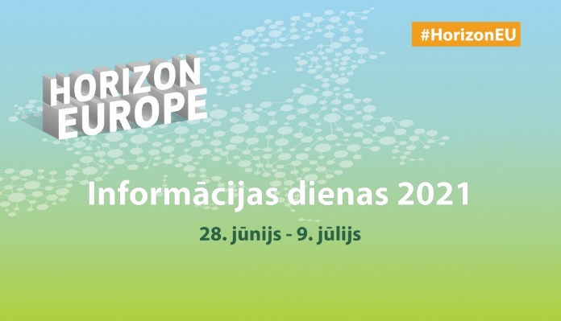
Dažādi Apvārsnis Eiropa Nacionālo kontaktpunktu sadarbības tīkli no 24. jūnija līdz 9. jūlijam organizē starptautiskās virtuālās kontaktbiržas tiešsaistē. https://www.horizoneuropencpportal.eu/stage
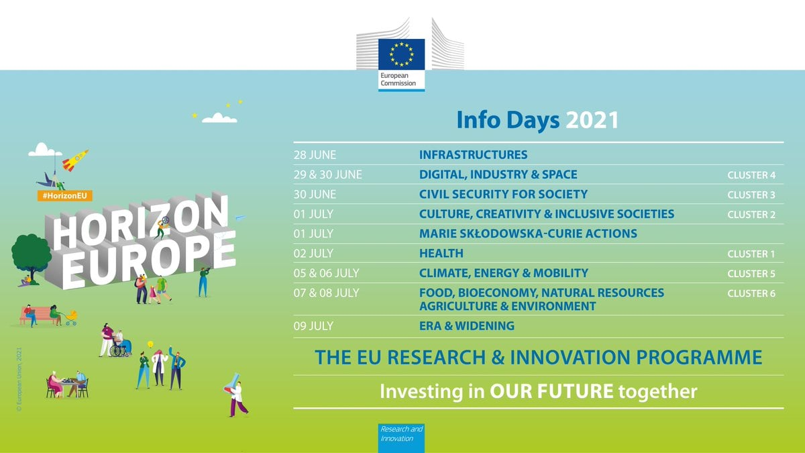
Materiāli no informatīvajiem pasākumiem
- VIAA Nacionālā kontaktpunkta 2021.gada semināri: https://viaa.gov.lv/lat/zinatnes_inovacijas_progr/apvarsnis_2020_red/apvarsnis2020_seminari/
- Vebinārs „Kas jauns Apvārsnis Eiropa Dalības paplašināšanas un Eiropas pētniecības telpas stiprināšanas jeb Widening sadaļā?”
- Vebinārs par pētnieku karjeras iespējām un izstrādāto pētnieka karjeras attīstības rīku
- Apvārsnis Eiropa konferencē Deep Tech Atelier
- Vebinārs par dzimumu līdztiesības plānu Apvārsnis Eiropa projektos
- Vebinārs "Pārnesamās prasmes zinātniekiem"
- Informācijas diena par Eiropas inovāciju padomes konkursiem
- Online Training on Proposal Writing for Marie Skłodowska-Curie Actions Postdoctoral Fellowships (MSCA - PF)

- EK vebināra ieraksts: “How to prepare a successful proposal in Horizon Europe” (2021. gada 24. marts) ir pieejams šeit: https://ec.europa.eu/research/participants/docs/h2020-funding-guide/other/event210324.htm
- EK vebinārs par rezultātu izplatīšanu un izmantošanu programmā Apvārsnis Eiropa ieraksts pieejams: https://ec.europa.eu/research/participants/docs/h2020-funding-guide/other/event210609.htm
- “Apvārsnis Eiropa 4. kopas “Digital, Industry and Space” info dienas” 2021. gada 29.-30. jūnijs https://www.horizon-europe-infodays2021.eu/event/cluster-4-digital-industry-space
- EK 27.maija vebinārs: The Funding & tenders Portal for beginners. Ieraksts pieejams: https://ec.europa.eu/research/participants/docs/h2020-funding-guide/other/event210527.htm
- EK 15.jūnija vebinārs: Avoiding errors in declaring personnel costs in Horizon 2020 grants, ieraksts pieejams: https://ec.europa.eu/research/participants/docs/h2020-funding-guide/other/event210615.htm
- 29.jūnija vebinārs EUROPEAN RESEARCHERS' NIGHT 2022-2023 - Call HORIZON-MSCA-2022-CITIZENS https://webcast.ec.europa.eu/european-researchers-night-2022-2023-call-horizon-msca-2022-citizens-2021-06-29
- “European Research and Innovation Days” 2021. gada 23.-24. jūnijs ieraksts https://ec.europa.eu/research-and-innovation/en/events/upcoming-events/research-innovation-days

